



Projekt dofinansowany ze środków Europejskiego Funduszu Rozwoju Regionalnego w ramach Regionalnego Programu Operacyjnego Warmia i Mazury na lata 2007 – 2013

ZPI-ZP.271.30.2013
Gietrzwałd: Rekultywacja składowisk odpadów komunalnych w m. Biesal i m. Unieszewo.
Numer ogłoszenia: 375016 - 2013; data zamieszczenia: 16.09.2013
OGŁOSZENIE O UDZIELENIU ZAMÓWIENIA - Roboty budowlane
Zamieszczanie ogłoszenia: obowiązkowe.
Ogłoszenie dotyczy: zamówienia publicznego.
Czy zamówienie było przedmiotem ogłoszenia w Biuletynie Zamówień Publicznych: tak, numer ogłoszenia w BZP: 154677 - 2013r.
Czy w Biuletynie Zamówień Publicznych zostało zamieszczone ogłoszenie o zmianie ogłoszenia: tak.
SEKCJA I: ZAMAWIAJĄCY
I. 1) NAZWA I ADRES: Urząd Gminy, ul. Olsztyńska 2, 11-036 Gietrzwałd, woj. warmińsko-mazurskie, tel. 089 5241900, faks 089 5241925.
I. 2) RODZAJ ZAMAWIAJĄCEGO: Administracja samorządowa.
SEKCJA II: PRZEDMIOT ZAMÓWIENIA
II.1) Nazwa nadana zamówieniu przez zamawiającego: Rekultywacja składowisk odpadów komunalnych w m. Biesal i m. Unieszewo..
II.2) Rodzaj zamówienia: Roboty budowlane.
II.3) Określenie przedmiotu zamówienia: 1) Zakres rzeczowy przedmiotu zamówienia obejmuje: Rekultywację składowisk w m. Biesal i m. Unieszewo, w tym: a) Wykonanie robót wyrównawczych; b) Wykonanie robót rekultywacyjnych, c) Wykonanie ogrodzenia; d) Zabudowę biologiczną. e) Dostawę i montaż 2 tablic informacyjnych..
II.4) Wspólny Słownik Zamówień (CPV): 45.11.23.30-7.
SEKCJA III: PROCEDURA
III.1) TRYB UDZIELENIA ZAMÓWIENIA: Przetarg nieograniczony
III.2) INFORMACJE ADMINISTRACYJNE
Zamówienie dotyczy projektu/programu finansowanego ze środków Unii Europejskiej: tak, projekt/program: Zadanie jest współfinansowane ze środków Europejskiego Funduszu Rozwoju Regionalnego w ramach Regionalnego Programu Operacyjnego Warmia i Mazury na lata 2007-2013, Oś priorytetowa 6 Środowisko przyrodnicze, Działanie 6.1 Poprawa i zapobieganie degradacji środowiska poprzez budowę, rozbudowę i modernizację infrastruktury ochrony środowiska, Podziałanie 6.1.1 Gospodarka odpadami i ochrona powierzchni ziemi, na podstawie umowy Nr UDA-RPWM.06.01.01-28-011/12 z dnia 12 lutego 2013r.
SEKCJA IV: UDZIELENIE ZAMÓWIENIA
IV.1) DATA UDZIELENIA ZAMÓWIENIA: 16.09.2013.
IV.2) LICZBA OTRZYMANYCH OFERT: 6.
IV.3) LICZBA ODRZUCONYCH OFERT: 1.
IV.4) NAZWA I ADRES WYKONAWCY, KTÓREMU UDZIELONO ZAMÓWIENIA:
Przedsiębiorstwo Usługowo-Handlowe Andrzej Suliński, ul. Zientary - Malewskiej 2A, 10-302 Olsztyn, kraj/woj. warmińsko-mazurskie.
IV.5) Szacunkowa wartość zamówienia (bez VAT): 306230,04 PLN.
IV.6) INFORMACJA O CENIE WYBRANEJ OFERTY ORAZ O OFERTACH Z NAJNIŻSZĄ I NAJWYŻSZĄ CENĄ
- Cena wybranej oferty: 348268,99
- Oferta z najniższą ceną: 348268,99 / Oferta z najwyższą ceną: 617457,34
- Waluta: PLN.

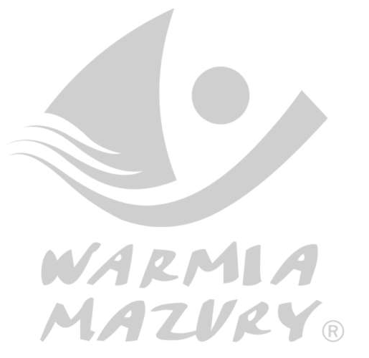
Zastępca Wójta Tadeusz Antoszewski

